輔英科技大學學輔活動成果報告表
活動名稱 |  |  | 智慧財產權專題演講 |  |  |  |  |  |  |  |  |  |  |  |  |  |  |  |  | 管制表  編號 |  |  |  |  |  | 311.01 |  |  |  |  |  |  |  |  |  |  |  |  |  |  | 整體  滿意度
承辦單位 |  |  | 繩活輔導組 |  |  |  |  |  |  |  |  |  | 活動時間 |  |  |  |  |  |  | 106.11.14 |  |  |  |  |  |  |  |  |  |  | 活動地點 |  |  |  |  |  | B401
經費支出 |  |  | █學輔專帳 |  |  |  |  |  |  |  |  |  |  |  |  |  |  |  |  | 支出金額 |  |  |  |  |  |  |  | 配合款：400
 |  |  | □其他來源： |  |  |  |  |  |  |  |  |  |  |  |  |  |  |  |  |  |  |  |  |  |  |  |  | 補助款：3,491
參  加  對  象  人  數 | 護  理  系  所 | 護  理  科 |  | 健  管  系 | 助  產  系 |  | 老  長  照  學  程 | 醫  技  系  所 |  | 醫  技  科 | 物  治  系 | 保  營  系  所 |  |  | 健  美  系 | 環  工  系  所 | 職  安  系 | 化  材  系 |  |  | 生  技  系  所 |  | 資  管  系 |  | 休  憩  系 |  |  |  | 幼  保  系 | 應  外  系 |  | 應  外  科 |  |  | 資  科  學  程 | 文  教  學  程 |  | 行  政  單  位 | 校  外  人  士 |  |  | 共同教育中心 | 參加人數  合計__213__人
 |  |  |  |  |  |  |  |  |  |  |  |  |  |  |  |  |  |  |  |  |  |  |  |  |  |  |  |  |  |  |  |  |  |  |  |  |  |  |  |  |  |  | 男 |  |  | 女 | 小計
學生 |  | 160 |  |  |  |  |  |  |  |  |  |  |  |  |  |  |  |  |  |  |  |  |  |  |  |  |  |  |  |  |  | 52 |  |  |  |  |  |  |  |  |  |  | 26 |  |  | 186 | 212
幹部
教師
職員工
社區居民
合計 |  | 160 |  |  |  |  |  |  |  |  |  |  |  |  |  |  |  |  |  |  |  |  |  |  |  |  |  |  |  |  |  | 52 |  |  |  |  |  |  |  |  |  |  | 學生 |  |  | 男__26__人  女__186__人
 |  |  |  |  |  |  |  |  |  |  |  |  |  |  |  |  |  |  |  |  |  |  |  |  |  |  |  |  |  |  |  |  |  |  |  |  |  |  |  |  |  |  | 教職  員工 |  |  | 男____人  女__1__人
 |  |  |  |  |  |  |  |  |  |  |  |  |  |  |  |  |  |  |  |  |  |  |  |  |  |  |  |  |  |  |  |  |  |  |  |  |  |  |  |  |  |  | 校內  總計 |  |  | 男__26__人  女__187__人
 |  |  |  |  |  |  |  |  |  |  |  |  |  |  |  |  |  |  |  |  |  |  |  |  |  |  |  |  |  |  |  |  |  |  |  |  |  |  |  |  |  |  | 校外  總計 |  |  | 男__0__人  女__0__人
基本素養 |  |  |  | 專業實務 |  |  |  |  | 溝通表達 |  |  |  |  | 終身學習 |  |  |  |  | 關懷服務 |  |  |  |  |  |  |  | 理性思辨 |  |  |  |  |  |  | 健康促進 |  |  |  |  |  | 公民參與 |  |  |  |  | 美的賞析
配分  【至多填寫3項  滿分10分】 |  |  |  |  |  |  |  |  | 3 |  |  |  |  | 5 |  |  |  |  |  |  |  |  |  |  |  |  | 2
活  動  內  容 | - 本次講座同一講題，區分兩場次各使用1小時。  - 介紹講者、頒發感謝狀。  - 智慧財產權專題講座講座，內容概為:智慧財產權的特性、智慧財產權案例、如何取得已公開授權的圖片、影音，以及取得授權的方法。
講  座  簡  介 | 姓 名 |  |  |  |  | 蔡明樹 |  |  |  |  |  |  |  |  |  |  |  |  |  | 現 職 |  |  |  | 律師 |  |  |  |  |  |  |  |  | 佳合律師事務所
講  座  簡  介 | 重要經歷 |  |  |  |  | - 行政院新聞局法律顧問  - 中華民國消費者保護協會法律委員  - 經濟部智慧財產局智慧財產權講師。
講  座  簡  介 | 講座內容  簡 述 |  |  |  |  | - 智慧財產權的特性  - 智慧財產權案例  - 如何取得已公開授權的圖片、影音  - 取得授權的方法
活  動  感  言 | - 蔡明樹律師關注智慧財產權議題已10多年時間，擔任相關單位諮詢顧問、講座亦有豐富經驗，整場講座雖僅一個小時時間，但他用深入淺出的方式及引用新聞案例、韓劇故事、齊柏林看見台灣影片、大陸著名的歌唱比賽影片等等，引導同學發覺智財權的議題就在我們周遭。  - 在律師所舉的實例中，除了介紹智財權的議題、法規，更融入許多人文的關懷，如師任堂古畫老鼠吃西瓜被連續劇引用、改作，主要的重點在於著作權的年限，卻也帶出天造萬物自有其道理的寓意，外在認知不美好的事物也有其存在的價值。  - 尊重著作權更積極的意義，是在於學得如何正確取得著作權授權，演講中律師亦介紹許多經著作權授權的影片、相片搜尋及取得方式，在合理的範圍內正確、合法使用授權商品。
具  體  成  果 | - 質化成果  - 使同學了解智慧財產權幾個關注的要點:智慧財產權的種類、如何正確取得授權產品，避免觸法。  - 強化人與人相處間”尊重”的意義與價值。  - 量化成果  如滿意度調查。
檢  討  與  建  議 | - B401教室冷氣較老舊，運作時馬達聲響影響周遭同學聽講情緒。  - 智慧財產權之影響，同學較難有切身感受，第二場講座經開場的引導說明，有較佳的聽講效果。
滿  意  度  調  查 | 1.您對活動主題內容滿意度91.3%  2.您對活動場地滿意度69.5%  3.您對講師整體表現滿意度91.3%  4.你參與活動後受益滿意度91.3%  5.您對整體活動滿意度91.3%
活動照片  /  至  少  ４  張 | 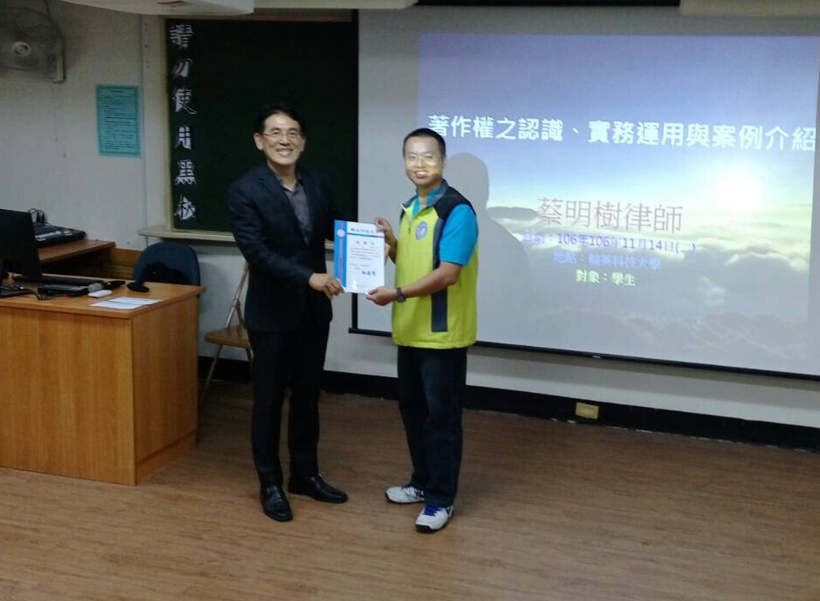  【頒發感謝狀】 |  |  |  |  |  |  |  |  |  |  |  |  |  |  |  |  |  |  |  |  | 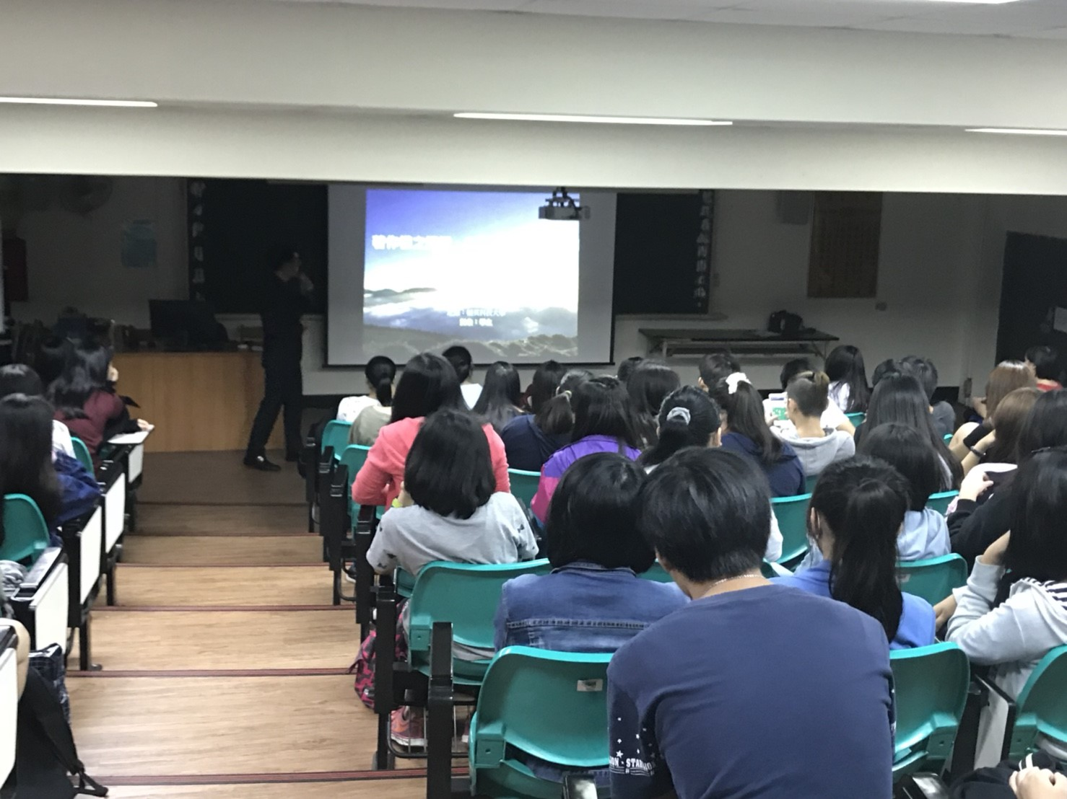  【講座情形】
活動照片  /  至  少  ４  張 | 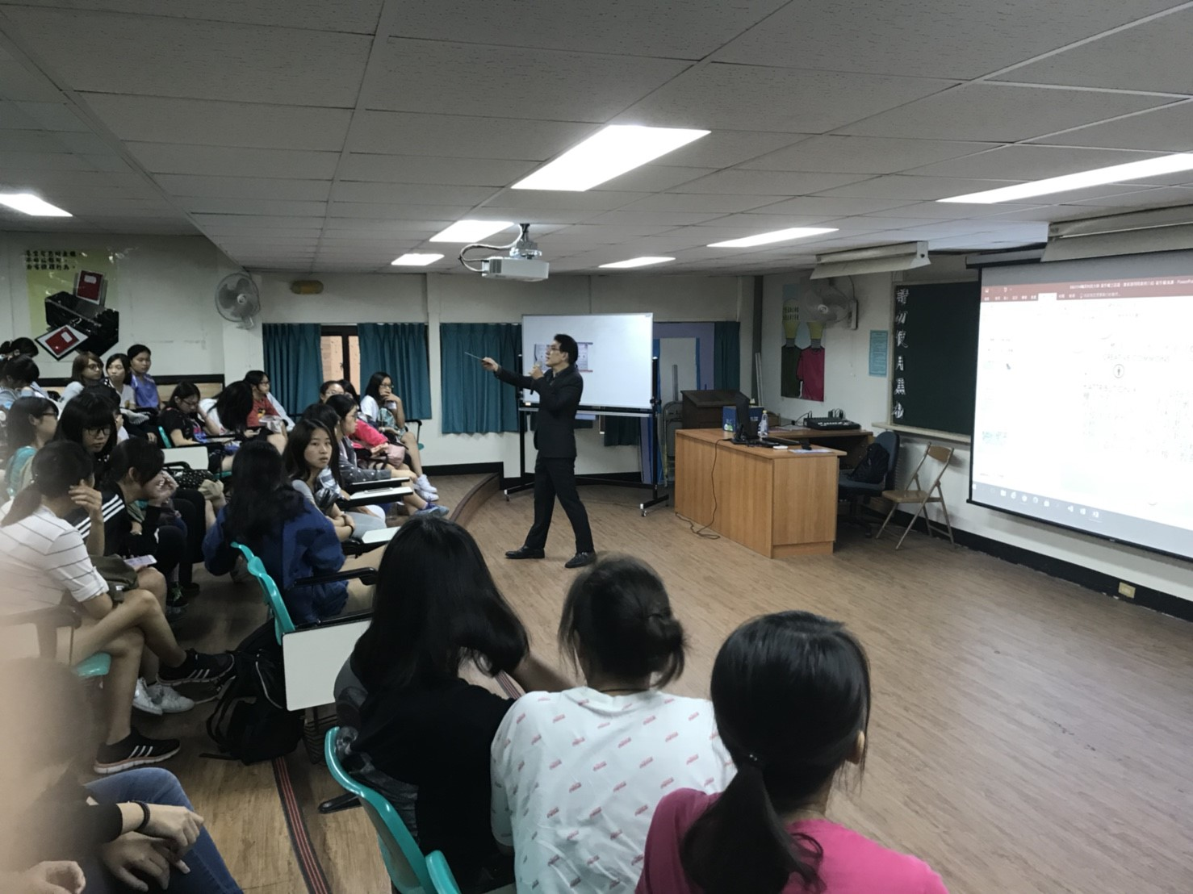【講座情形】 |  |  |  |  |  |  |  |  |  |  |  |  |  |  |  |  |  |  |  |  | 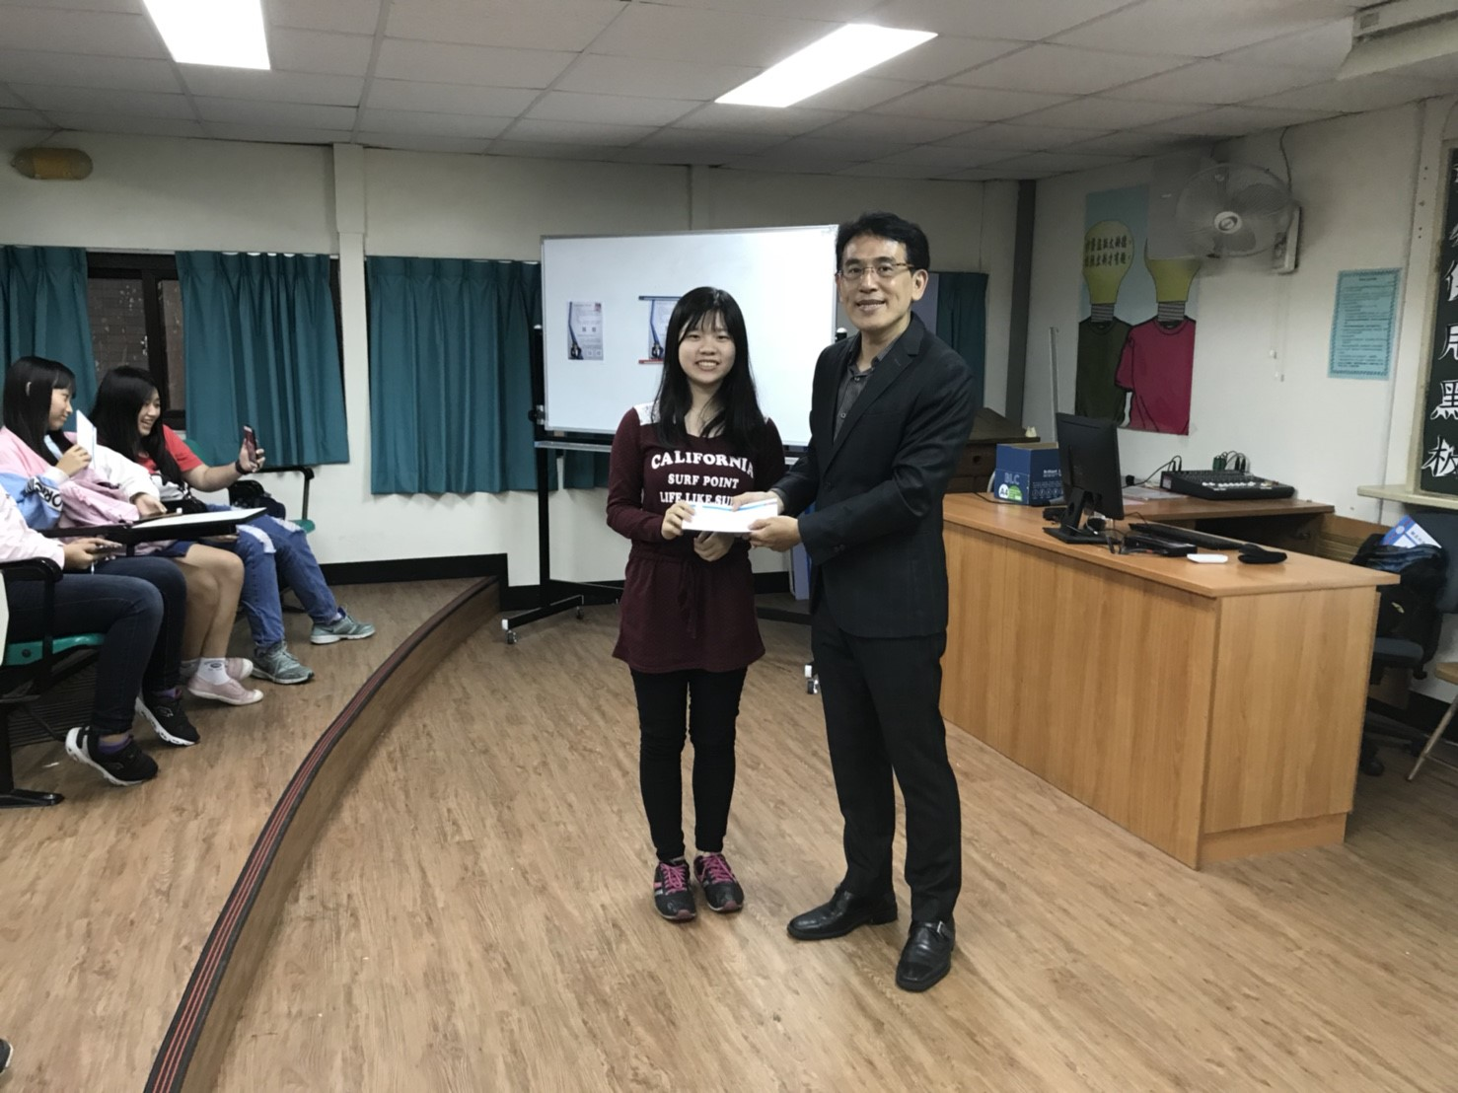【有獎徵答】

